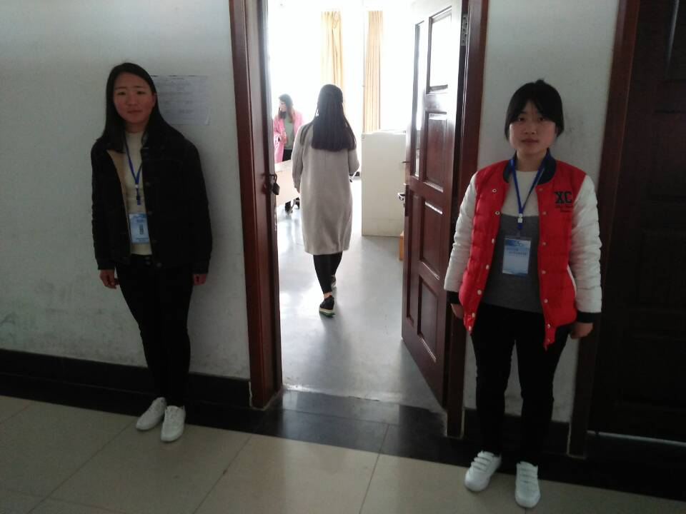

活动主题：无早餐课堂活动。
活动时间：2017年3月27日-2017年3月31日。
活动地点：公共教学楼地滋楼C、B区会计学院所在教室。
活动内容：2017年3月27日一早，日照职业技术学院内就出现了一位位早早来到教学楼的同学们，他们正是四叶草爱心志愿者协会的志愿者们，只见他们两三人一组，在公共教学楼的每一个教室门前站好，每当有同学手中提着饭要走进教室时，他们都会上前劝阻，努力让同学们换一个地方先将饭吃好，尽量不要将早点带入教室。原来这正是四叶草爱心志愿者协会为更好的提高大学生的自我约束能力和自控能力，形成良好的学风，保持好教学场所的卫生，养成良好的生活学习作息，特意开展的无餐课堂活动，目的就是为了加强大学生的日常行为规范，为同学们创造一个更好的学习环境。在志愿者们的不懈努力下，经过了两天的劝阻后，公共教学楼内将饭带入教室的同学明显减少，同学们学习的教室也整洁干净了很多，看着自己努力的成果，志愿者们也感觉到了奉献所带给自己的快乐，四叶草爱心志愿者协会也在为社会做贡献的路上又迈出了一步。

